JĘZYK POLSKI 27.03.2020
Temat: Czy znamy dobrze nasze legendy? Zebranie wiadomości.

1. Dopisz tytuł legendy do stwierdzenia:

- Występuje tam Rzepicha i Ziemowit - ……………………………………….
- Perkun zniszczył jej pałac ………………………………………………………
- Zobaczyli gniazdo orła w koronie wielkiego dębu……………………………..
- Przybyło dwóch nieznajomych …………………………………………….
- Gród nazwano Gnieznem …………………………………………………..
- Rozwijał na brzegu swoje sieci ……………………………………………………
- Po sztormie fale wyrzucają na brzeg kawałki bursztynu ……………………………………

2. Jaki bohater wypowiedział te słowa?

- „Wybacz mi pani. I ja cię pokochałem. Będę ci wierny do końca życia.” …………………………….
- „Gdybyż jeszcze bogowie zechcieli dać nam znak, gdzie rozpocząć budowę!” …………………….
- „Bądźcie mymi gośćmi” …………………………………………

Dla chętnych:

3. Bardzo proszę wejść na stronę epodreczniki, wpisać w wyszukiwarce: Legendarne początki Polski.

Lekcja zawiera teksty kilku polskich legend, w tym o Piaście Kołodzieju i o Lechu, Czechu, Rusie. Można je przeczytać lub posłuchać ich.
Następnie proszę wykonać ćw. 5 ( krzyżówka ) i ćw. 6 ( uzupełnienie tekstu o legendach ).

MATEMATYKA
Temat: Ułamek jako część całości.
- Obejrzyj film
https://www.youtube.com/watch?v=4pV09eNA6xA
- Zapisz w zeszycie
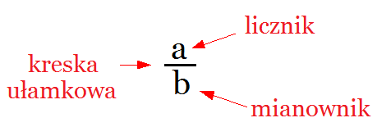

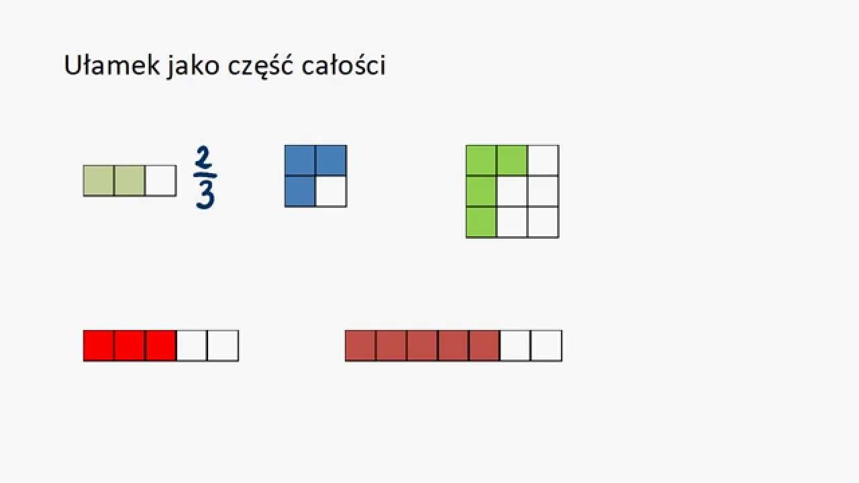

- Narysuj w zeszycie i zapisz jaki to ułamek?
- Zeszyt ćwiczeń str. 56

PRZYRODA
Temat zajęć: Poznajemy formy terenu.
Podręcznik : str. 141 – 142

Po zajęciach uczniowie powinni:
- Znać rodzaje form terenu
- Umieć rozpoznać na ilustracji formę wypukłą np. wzniesienie od wklęsłej ( zagłębienia)
- Umieć wymienić nazwy form wklęsłych i wypukłych.
- wiedzieć co to stok (bok wzniesienia) a co zbocze ( bok zagłębienia)

Proszę zapoznać się z tematem lekcji pracując wg instrukcji:
I. Zapisujemy w zeszycie temat lekcji: Poznajemy formy terenu.
II. Czytamy tekst na str. 141 -142 , przeglądamy ilustracje i podpisy na nich i pod nimi.
III. Po przeczytaniu zapoznajemy się z prezentacją pod linkiem.
https://www.emaze.com/@AOZZWTIOW/formy-terenu (ustaw sobie pełny ekran)

IV. Po obejrzeniu prezentacji wykonujemy ćwiczenie.
Rozpoznaj na zdjęciach poniżej 3 formy terenu i wpisz obok : forma wklęsła lub forma wypukła oraz jej nazwę np: góra, pagórek, wzgórze, dolina , kotlina, równina.
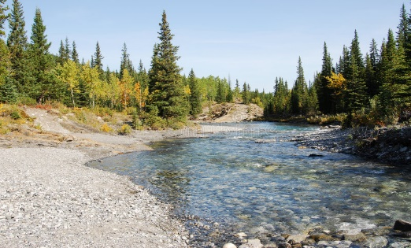

Forma ………………………………
Nazwa: ……………………………..



Forma ………………………………
Nazwa: ……………………………..

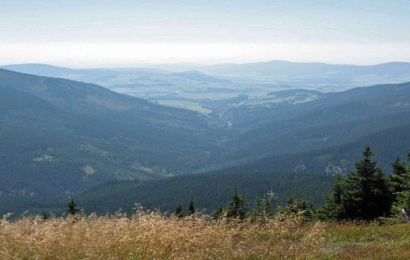

Forma ………………………………
Nazwa: ……………………………..

* Zadanie dodatkowe dla chętnych na szóstkę.
Wykonaj z masy solnej model góry, a następnie pomaluj go farbami plakatowymi. wg następujących zasad:
najniżej położona część góry – kolor zielony
część środkowa – kolor żółty
najwyżej położona część (szczyt, wierzchołek) - kolor czerwony

Przepis na masę solną :

1 szklanka mąki
1 szklanka soli
1/2 szklanki wody
Składniki wymieszaj, wykonaj model, poczekaj aż wyschnie, następnie pomaluj go wg powyższej instrukcji.
Swoją pracę sfotografuj i prześlij do oceny na adres przyroda440@gmail.com lub przez Messengera. Termin: do 10 kwietnia.

GODZINA WYCHOWAWCZA

Temat: Bądź dobrym kumplem – nie dokuczaj !

Z pewnością każdy z Was spotkał się choć raz w swoim życiu z jakąś formą DOKUCZANIA.

Czym jest DOKUCZANIE?
Dokuczanie to powtarzające się złe traktowanie innych lub celowe ich ranienie. Dokuczanie może zdarzyć się każdemu. Może mieć miejsce w szkole, na placu zabaw, w domu lub w Internecie. Może polegać na szturchaniu, biciu, wyśmiewaniu, zabieraniu rzeczy, przezywaniu, celowym ignorowaniu lub pomijaniu, a także wytykaniu z powodu odmienności. Dokuczanie nigdy nie jest w porządku. To nie Twoja wina, jeśli ktoś Cię krzywdzi.
Obejrzyj przesłany materiał filmowy. Po obejrzeniu zastanów się jaki problem poruszyli piłkarze ?
https://badzkumplem.cartoonnetwork.pl/#/ambasadorzy
https://badzkumplem.cartoonnetwork.pl/#/ambasadorzy
A teraz sprawdź odpowiadając na pytania ankiety online (link poniżej) – Jakim jesteś przyjacielem ?
https://badzkumplem.cartoonnetwork.pl/#/quizy
Poniżej kodeks dobrego kumpla i kilka ważnych zasad postępowania w przypadku dokuczania w Internecie. Zapoznaj się z ich treścią.

Kodeks kumpla : https://drive.google.com/file/d/1DIQXsANjs6zeOD0ol2hHOGkg_419JEql/view?usp=sharing
Zasady :
https://badzkumplem.cartoonnetwork.pl/downloads/poradnik.png
Na zakończenie posłuchaj piosenki i zaśpiewaj wspólnie z bohaterami.
https://badzkumplem.cartoonnetwork.pl/#/zobacz-film

WYCHOWANIE FIZYCZNE
Temat: Edukacja zdrowotna -Walory zdrowotne warzyw i owoców-kontynuacja
Wyróżniamy pięć głównych grup kolorystycznych owoców i warzyw:
*białe
*żółte i pomarańczowe
*czerwone
*zielona
* niebieskie i fioletowe
Ogólna zasada jest taka ,że im ciemniejsza barwa tym owoc lub warzywo jest zdrowsze (kapusta czerwona jest zdrowsza od białej).
Twoim zadaniem było (i jest nadal..) jeść codziennie co najmniej jedno warzywo i owoc, sprawdzić jakie walory odżywcze mają..
Ja troszkę podpowiem …Wybierz ,które będą dla Ciebie dobre..
1.białe –posiadają fitoncydy - działają przeciwzapalnie ,antybakteryjnie, antywirusowo.
2.żółte i pomarańczowe-mają dobry wpływ na układ krążenia ,oraz dla osób które problem ze stawami i chorobami kości. Świetnie wpływają na stan włosów paznokci oraz skóry. Zawierają witaminę A dobrą na wzrok
3.czerwone- zawierają likopen-chroni przed nowotworami (np. rakiem piersi),wspomagają regenerację komórek i zapobiegają starzeniu się
4.zielone- zawierają chlorofil- super wpływają na układ trawienny wątrobę. Zapobiegają depresji, stymulują pracę mózgu. Zwalczają wirusy.
5.niebieskie i fioletowe- zawierają antocyjany-stymulują pracę układu krążenia ,trawienia oraz systemu nerwowego. Uspakajają i dodają energii.
Mam nadzieję ,że mała lektura Ci się przyda i odrabiaj zadanie codziennie.
Zachęć swoją rodzinę.
Dodatkowo ,żeby Ci się nie nudziło…
Katarzyna Cyunczyk Zumba - Warm Up
Zaproś rodzinkę..:)

